Мишутка и Стасик сидели в саду на скамеечке и разговаривали. Только они разговаривали не просто, как другие ребята, а рассказывали друг другу разные небылицы, будто пошли на спор, кто кого переврёт.
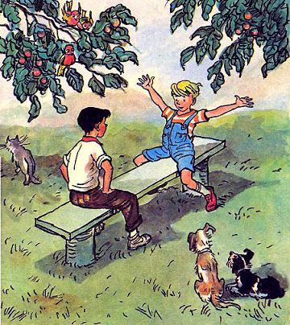
– Сколько тебе лет? – спрашивает Мишутка.– Девяносто пять. А тебе?
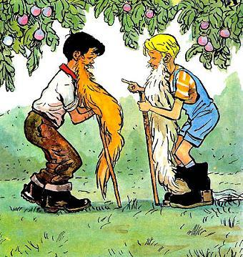
– А мне сто сорок. Знаешь, – говорит Мишутка, – раньше я был большой большой, как дядя Боря, а потом сделался маленький.– А я, – говорит Стасик, – сначала был маленький, а потом вырос большой, а потом снова стал маленький, а теперь опять скоро буду большой.
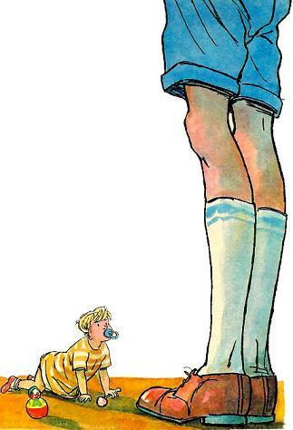
– А я, когда был большой, всю реку мог переплыть, – говорит Мишутка.– У! А я море мог переплыть!– Подумаешь – море! Я океан переплывал!
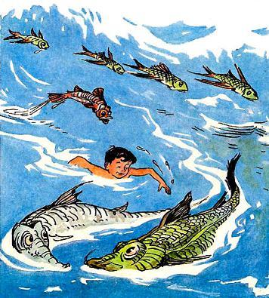
– А я раньше летать умел!– А ну, полети!– Сейчас не могу: разучился.
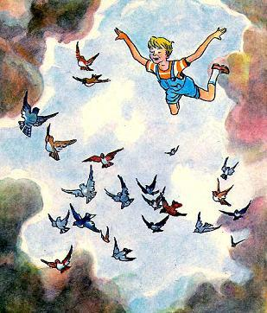
– А я один раз купался в море, – говорит Мишутка, – и на меня напала акула. Я её бац кулаком, а она меня цап за голову – и откусила.– Врёшь!– Нет, правда!
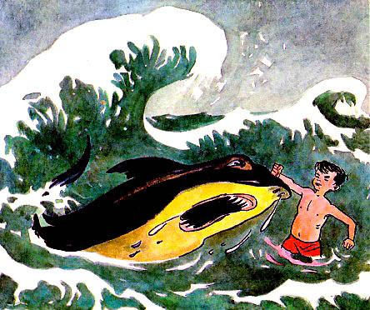
– Почему же ты не умер?– А зачем мне умирать? Я выплыл на берег и пошёл домой.– Без головы?– Конечно, без головы. Зачем мне голова?– Как же ты шёл без головы?– Так и шёл. Будто без головы ходить нельзя.– Почему же ты теперь с головой?– Другая выросла.«Ловко придумал!» – позавидовал Стасик. Ему хотелось соврать получше Мишутки.– Ну, это что! – сказал он. – Вот я раз был в Африке, и меня там крокодил съел.
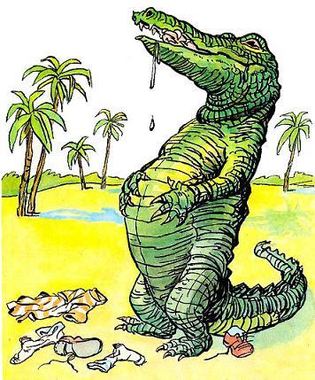
– Вот так соврал! – рассмеялся Мишутка.– Вовсе нет.– Почему же ты теперь живой?– Так он же меня потом выплюнул.
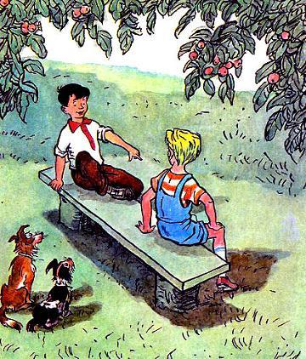
Мишутка задумался. Ему хотелось переврать Стасика. Он думал, думал, наконец говорит:– Один раз я шёл по улице. Кругом трамваи, автомобили, грузовики…– Знаю, знаю! – закричал Стасик. – Сейчас расскажешь, как тебя трамвай переехал. Ты уже врал про это.– Ничего подобного. Я не про это.– Ну ладно. Ври дальше.– Вот я иду, никого не трогаю. Вдруг навстречу автобус. Я его не заметил, наступил ногой – раз! – и раздавил в лепёшку.
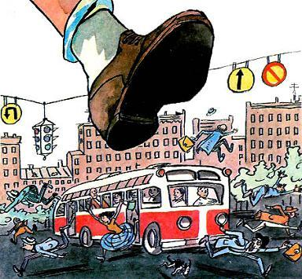
– Ха ха ха! Вот это враки!– А вот и не враки!– Как же ты мог раздавить автобус?– Так он же совсем маленький был, игрушечный. Его мальчишка на верёвочке тащил.– Ну, это не удивительно, – сказал Стасик. – А я раз на Луну летал.
– Эва, куда махнул! – засмеялся Мишутка.– Не веришь? Честное слово!– На чём же ты летал?– На ракете. На чём ещё на Луну летают? Будто не знаешь сам!– Что же ты там на Луне видел?– Ну, что… – замялся Стасик. – Что я там видел? Ничего и не видел.– Ха ха ха! – рассмеялся Мишутка. – А говорит, на Луну летал!– Конечно, летал.– Почему же ничего не видел?– А темно было. Я ведь ночью летал. Во сне. Сел на ракету и как полечу в космическое пространство. У у у! А потом как полечу обратно… Летел, летел, а потом бряк о землю… ну и проснулся…
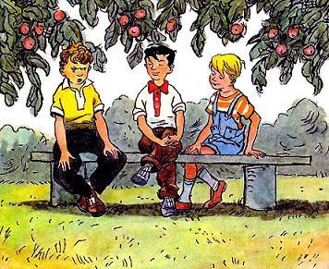
– А а, – протянул Мишутка. – Так бы сразу и говорил. Я ведь не знал, что ты – во сне.Тут пришёл соседский Игорь и сел рядом на скамеечке. Он слушал, слушал Мишутку и Стасика, потом говорит:– Вот врут то! И вам не стыдно?– А чего стыдно? Мы же никого не обманываем, – сказал Стасик. – Просто выдумываем, будто сказки рассказываем.– Сказки! – презрительно фыркнул Игорь. – Нашли занятие!– А ты думаешь, легко выдумывать!– Чего проще!– Ну выдумай что нибудь.– Сейчас… – сказал Игорь. – Пожалуйста.Мишутка и Стасик обрадовались и приготовились слушать.– Сейчас, – повторил Игорь. – Э э э… гм… кхм… э э э…– Ну, что ты всё «э» да «э»!– Сейчас! Дайте подумать.– Ну, думай, думай!– Э э э, – снова сказал Игорь и посмотрел на небо. – Сейчас, сейчас… э э э…– Ну, чего же ты не выдумываешь? Говорил – чего проще!– Сейчас… Вот! Один раз я дразнил собаку, а она меня цап за ногу и укусила. Вот даже шрам остался.– Ну и что же ты тут выдумал? – спросил Стасик.– Ничего. Как было, так и рассказал.
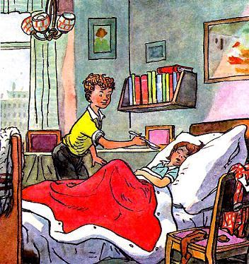
– А говорил – выдумывать мастер!– Я мастер, да не такой, как вы. Вот вы всё врёте, да без толку, а я вчера соврал, мне от этого польза.– Какая польза?– А вот. Вчера вечером мама и папа ушли, а мы с Ирой остались дома. Ира легла спать, а я залез в буфет и съел полбанки варенья. Потом думаю: как бы мне не попало. Взял Ирке губы вареньем намазал. Мама пришла: «Кто варенье съел?» Я говорю: «Ира». Мама посмотрела, а у неё все губы в варенье. Сегодня утром ей от мамы досталось, а мне мама ещё варенья дала. Вот и польза.– Значит, из за тебя другому досталось, а ты и рад! – сказал Мишутка.– А тебе что?– Мне ничего. А вот ты этот, как это называется… Брехун! Вот!– Сами вы брехуны!– Уходи! Не желаем с тобой на лавочке сидеть.– Я и сам не стану с вами сидеть.
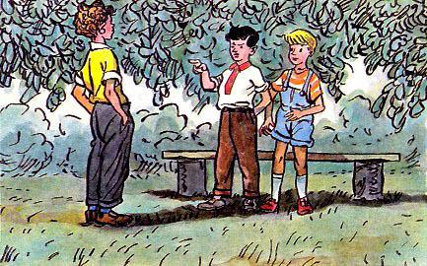
Игорь встал и ушёл. Мишутка и Стасик тоже пошли домой. По дороге им попалась палатка с мороженым. Они остановились, стали рыться в карманах и считать, сколько у них денег. У обоих набралось только на одну порцию мороженого.– Купим порцию и разделим пополам, – предложил Игорь.Продавщица дала им мороженое на палочке.– Пойдём домой, – говорит Мишутка, – разрежем ножом, чтоб было точно.– Пойдём.На лестнице они встретили Иру. Глаза у неё были заплаканные.– Ты чего ревела? – спрашивает Мишутка.– Меня мама гулять не пускала.– За что?– За варенье. А я его и не ела. Это Игорь на меня наговорил. Наверное, сам съел, а на меня свалил.– Конечно, Игорь съел. Он сам нам хвастался. Ты не плачь. Пойдём, я тебе свою полпорцию мороженого дам, – сказал Мишутка.– И я тебе свою полпорцию отдам, вот только попробую разочек и отдам, – пообещал Стасик.
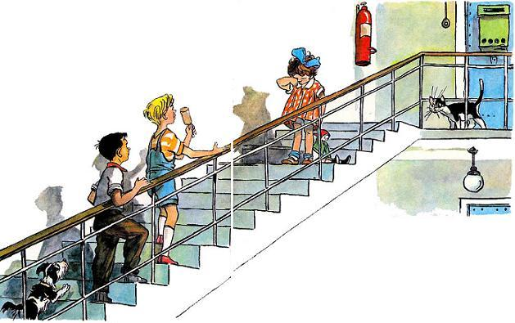
– А вы разве не хотите сами?– Не хотим. Мы уже по десять порций съели сегодня, – сказал Стасик.– Давайте лучше это мороженое на троих разделим, – предложила Ира.– Правильно! – сказал Стасик. – А то у тебя заболит горло, если ты одна всю порцию съешь.Пошли они домой, разделили мороженое на три части.– Вкусная штука! – сказал Мишутка. – Я очень люблю мороженое. Один раз я съел целое ведро мороженого.– Ну, ты выдумываешь всё! – засмеялась Ира. – Кто тебе поверит, что ты ведро мороженого съел!– Так оно ведь совсем маленькое было, вёдрышко! Такое бумажное, не больше стакана…
